Tillsynsbegäran – information om höga naturvärden i avverkningsanmälan A 38158-2025 i Bräcke kommun
Denna tillsynsbegäran behandlar höga naturvärden i avverkningsanmälan A 38158-2025 i Bräcke kommun som inkom 2025-08-13 och omfattar 19,9 ha.
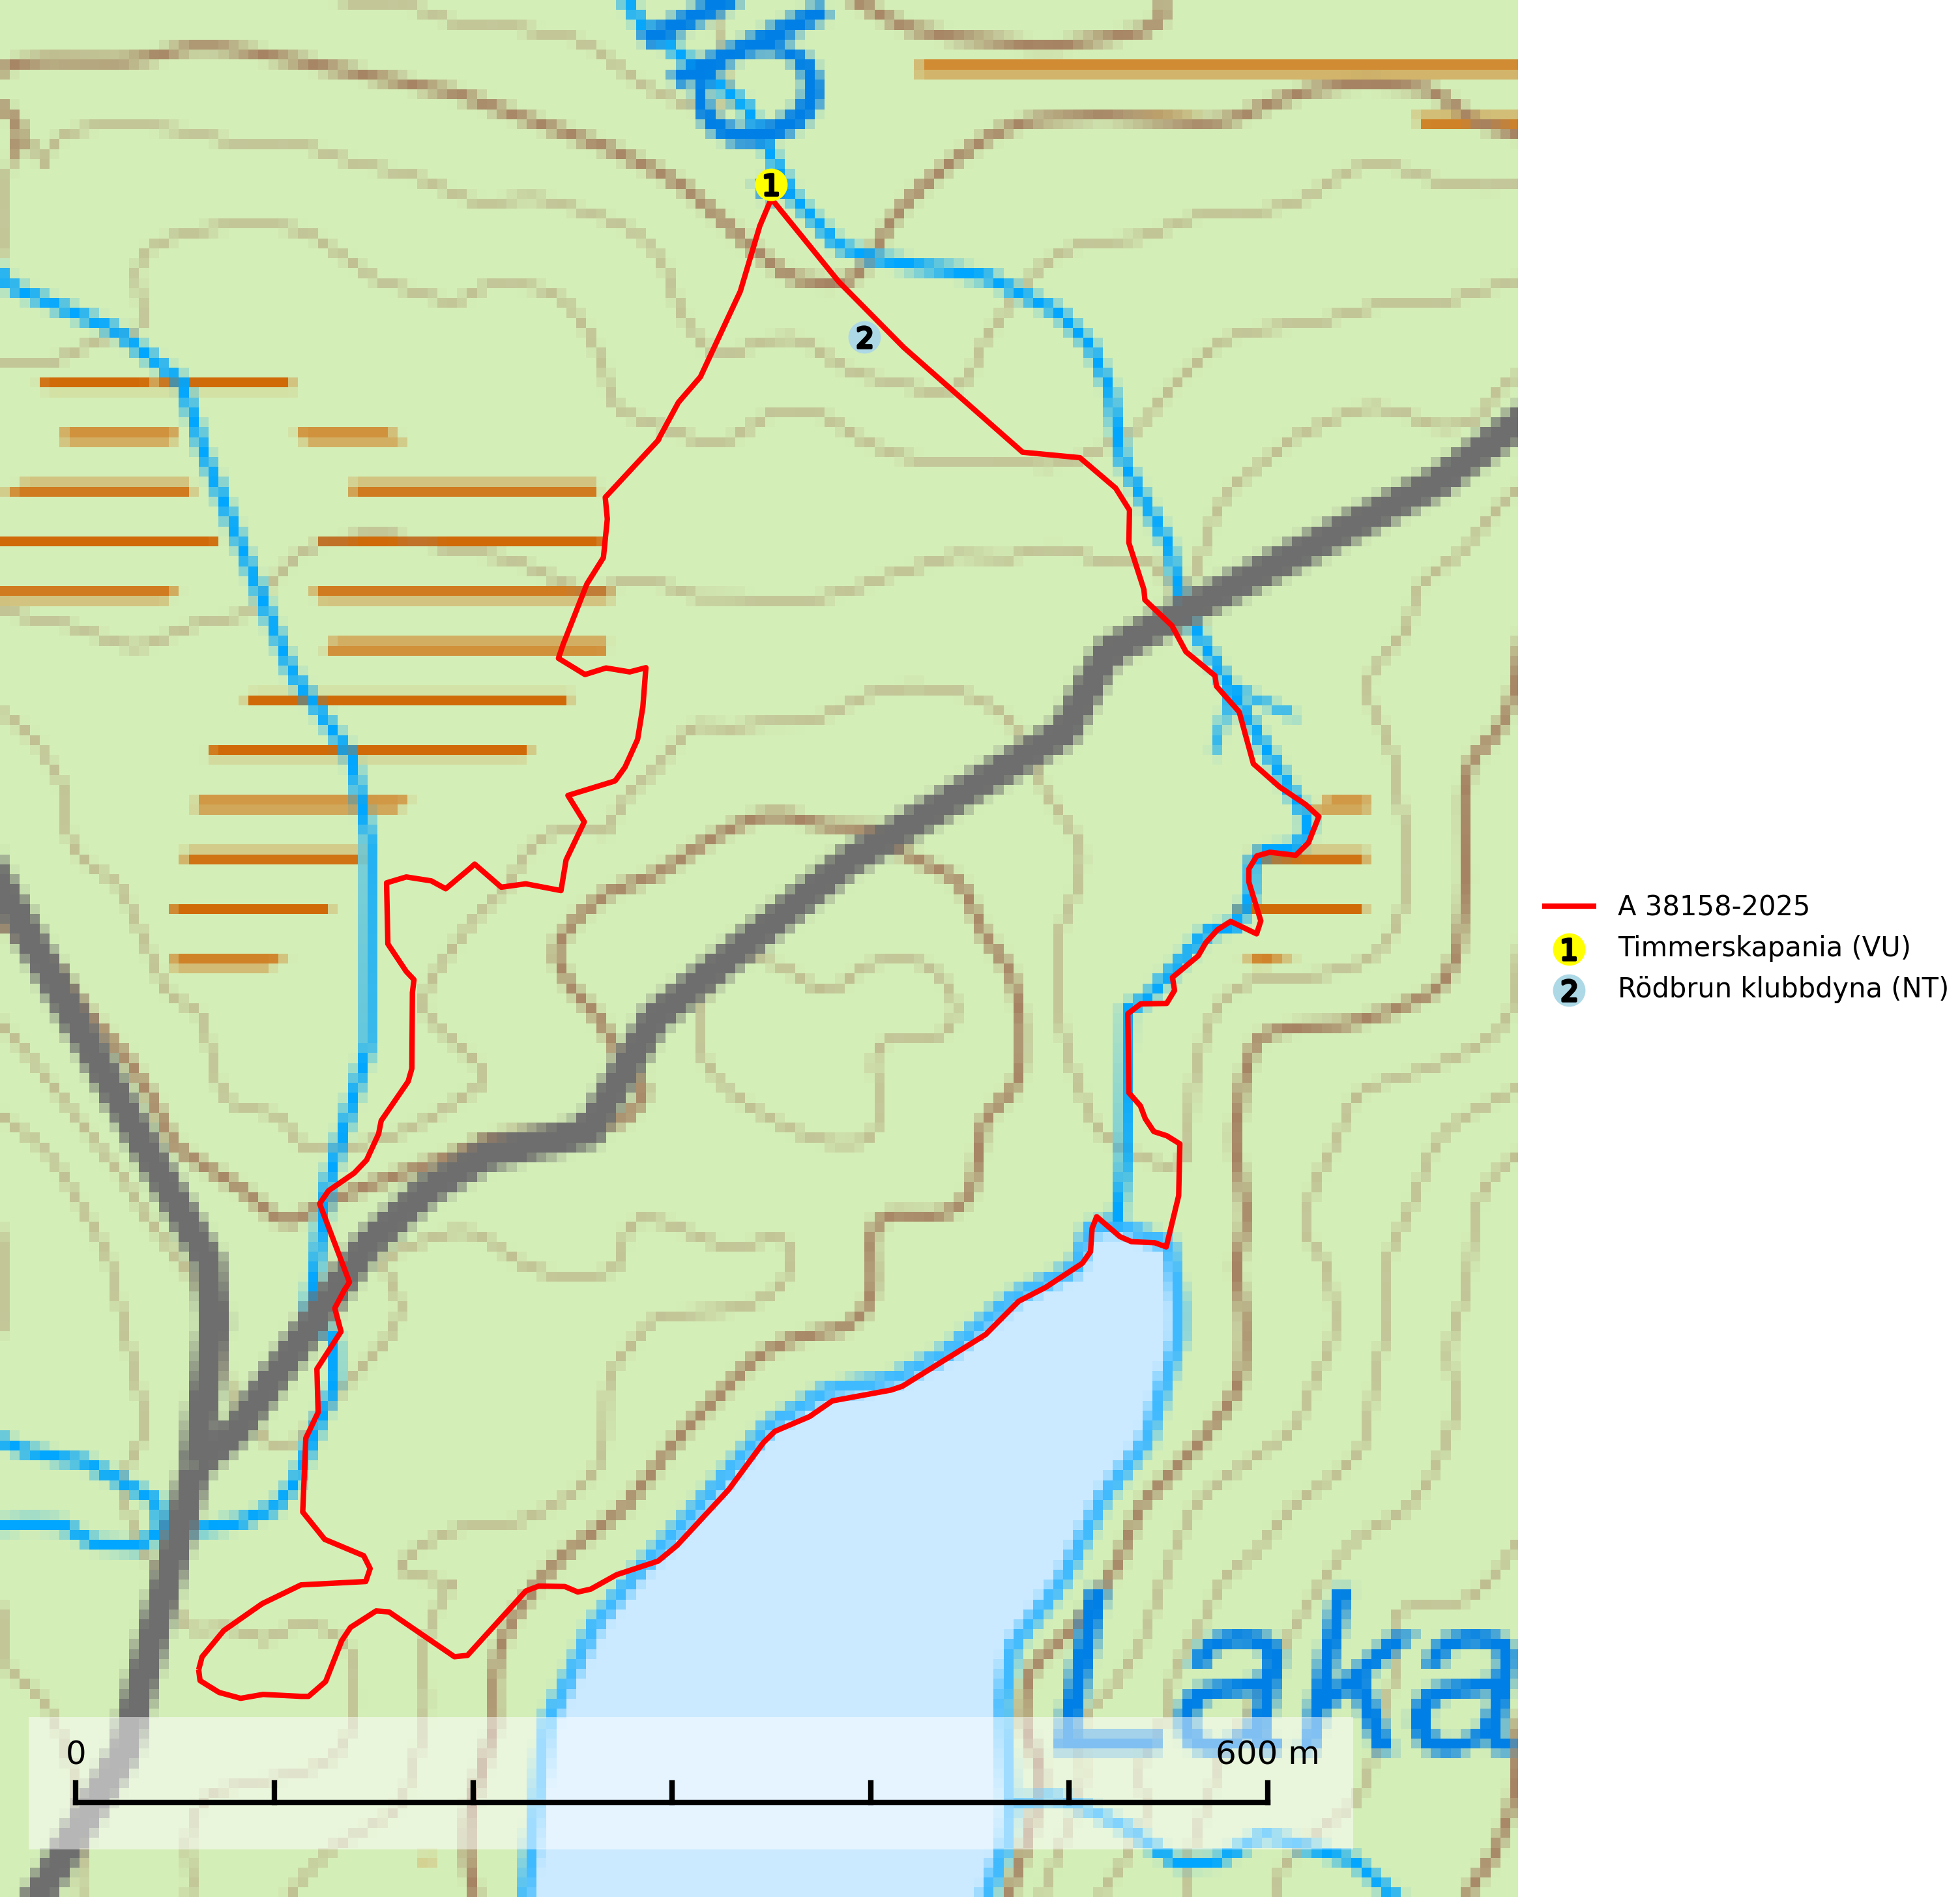
Figur 1. Fyndplatser för naturvårdsarter i och inom 8 meter från avverkningsanmälan. Markörer utan svart kant är placerade på fyndplatsen. Markörer med svart kant är placerade vid sidan av fyndplatsen har ett svart streck som visar fyndplatsens exakta position. Kartans mittpunktskoordinat är N 6958917, E 557179 i SWEREF 99 TM.
I och inom 8 meter från avverkningsanmälan finns fynd av 2 naturvårdsarter, varav 2 är rödlistade: timmerskapania (VU) och rödbrun klubbdyna (NT). Se Figur 1.

Tillsynsbegäran
Vi begär härmed att Skogsstyrelsen fattar beslut enligt miljöbalken som säkerställer att skogens höga naturvärden bevaras samt att EU-lagstiftning efterlevs och att artskyddsbrott förhindras.
Vi önskar även ta del av de ställningstaganden och beslut som myndigheten meddelar till följd av aktuell avverkningsanmälan och föreningens inlaga (se 34 § förvaltningslagen).

Naturvårdsarter och fridlysta arter
Nedan följer beskrivningar av de naturvårdsarter och fridlysta arter som har sina livsmiljöer och växtplatser i den avverkningsanmälda skogen. De påträffade naturvårdsarterna är ett tydligt kvitto på att det rör sig om en skog med höga naturvärden.
Timmerskapania (VU) växer på hård ved som tidvis blöts ned och hittas ofta på omkullfallna trädstammar intill vattendrag och skogstjärnar, i skuggigt läge. Alla skogsskötselåtgärder på eller i närheten av lokalerna utgör ett hot och samtliga aktuella fyndlokaler måste ges ett ändamålsenligt skydd vilket måste inkludera en god tillgång på död ved liksom expositionsskydd samt att livsmiljöerna inte tillåts torka upp under någon längre period. Timmerskapania omfattas av ett åtgärdsprogram för hotade arter (ÅGP) och är rödlistad som nära hotad (NT) i den europeiska rödlistan vilket innebär att Sverige har ett internationellt ansvar för arten (SLU Artdatabanken, 2026; IUCN, 2017; Naturvårdsverket 2015).
Rödbrun klubbdyna (NT) är placerad högst upp i Skogsstyrelsens värdepyramid för bedömning av skog med höga naturvärden och indikerar örtrika kalkgranskogar med höga eller mycket höga naturvärden. All form av skogsavverkning eller annan exploatering utgör ett hot och artens växtplatser bör skyddas och lämnas orörda så att en mossrik granskogsmiljö bibehålls (SLU Artdatabanken, 2024; Nitare & Skogsstyrelsen, 2019).

